

**KEMENTRIAN PENDIDIKAN DAN KEBUDAYAAN**

DITJEN MANAJEMEN PENDIDIKAN MENENGAH

DIREKTORAT PEMBINAAN SMA

**______________________________________________________________________________**

**Olimpiade Sains Nasional Bidang Astronomi 2012**

**Tes Teori**

**Waktu 180 menit**

|  |  |  |
| --- | --- | --- |
| **Nomor Peserta**  …………………………... | **Provinsi**  …………………………... | **Tanggal Lahir**  …………………………... |
| **Sekolah & Kelas (saat ini)**  …………………………... | **Kabupaten/Kota**  …………………………... | **Tanda tangan**  …………………………... |

**Dalam lembar soal ada 20 soal pilihan ganda, 5 soal essay dan daftar konstanta.**

**I. Pilihan Ganda**

1. Sebuah asteroid mengelilingi Matahari di ekliptika pada jarak 1,21 Satuan Astronomi. Andaikan pada malam ini asteroid berada dalam keadaan oposisi, kapan kira-kira asteroid itu akan oposisi lagi? Pilih jawaban yang paling dekat dengan kebenaran!
   1. 1 tahun yang akan datang
   2. 2 tahun yang akan datang
   3. 3 tahun yang akan datang
   4. 4 tahun yang akan datang
   5. 5 tahun yang akan datang
2. Koordinat Geografis kota Kupang adalah 10°11′ Lintang Selatan dan 123°35′ Bujur Timur. Sebuah tiang berdiri tegak di atas sebuah lapangan di kota Kupang. Manakah diantara tanggal-tanggal berikut ini yang pada siang hari cerah bayangan tongkat itu bisa hilang saat Matahari berada di zenith?
   1. 22 Januari
   2. 23 Februari
   3. 24 Mei
   4. 22 Agustus
   5. 23 November
3. Pilih pernyataan yang **SALAH** dari kumpulan jawaban di bawah ini. Pengukuran jarak planet-planet di Tata Surya dilakukan dengan menelaah
   1. Transit Venus
   2. Hukum ketiga Kepler mengenai jarak planet-planet di Tata Surya
   3. Pergerakan planet Merkurius melintas di depan Matahari
   4. Waktu tempuh gelombang radar yang dipancarkan ke planet Venus
   5. Melepas pesawat ruang angkasa untuk mengukur diameter planet Venus
4. Jika kita mengamati Bumi dari stasiun ISS (*International Space Station*), maka terlihat perbedaan corak kawasan di permukaan Bumi. Perbedaan itu disebabkan oleh Albedo yang dimiliki kawasan tersebut. Urutan kawasan permukaan dari Albedo tertinggi ke Albedo terendah untuk lima kawasan berikut:

1 padang rumput

2 dataran salju

3 hutan rimba

4 gumpalan awan

5 lautan samudra

adalah

1. 1 2 3 4 5
2. 2 4 1 3 5
3. 3 1 5 2 4
4. 4 2 5 1 3
5. 5 3 1 2 4
6. Sebuah *exoplanet* diamati melintasi di depan bintang induk. Planet tersebut gelap total dan memiliki luas permukaan 2% luas permukaan bintang induknya. Pelemahan magnitudo sistem saat transit adalah
   1. 0m ,009
   2. 0m ,011
   3. 0m ,022
   4. 0m ,027
   5. 0m,041
7. Gambar di bawah menunjukkan struktur dalam bintang pada suatu tahap akhir evolusinya (*Hydrogen envelope* = selubung gas Hidrogen). Bintang yang bagaimanakah itu?

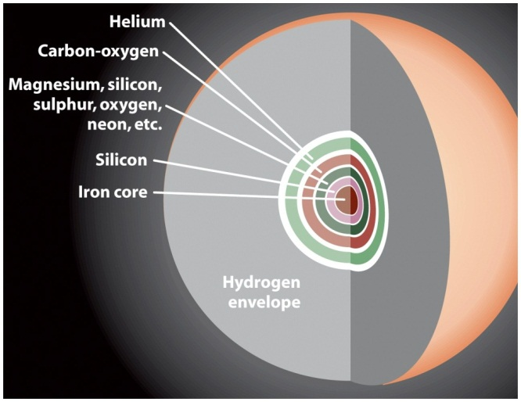

Pilih pernyataan yang **BENAR** :

1. Bintang yang massanya seperti massa Matahari
2. Bintang yang massanya jauh lebih besar daripada massa Matahari
3. Bintang yang bermassa sangat kecil
4. Bintang yang massanya mendekati massa Matahari
5. Bintang yang massanya sulit diketahui

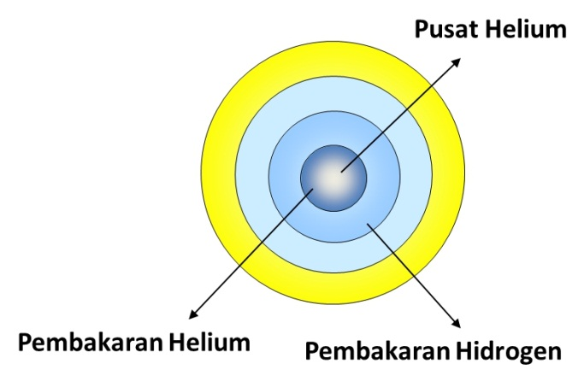

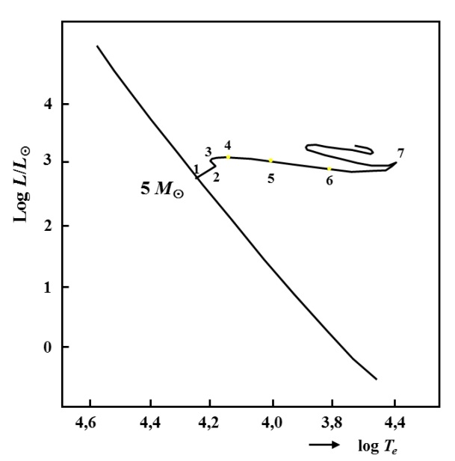

Gambar 1

Gambar 2

Gambar 1 menunjukkan skema struktur dalam bintang bermassa 5 massa Matahari yang mengalami evolusi pada tahap tertentu. Pada diagram H-R (Gambar 2, dimana *Te* = temperatur efektif bintang dan *L* = luminositas bintang), tahap evolusi ini ditunjukkan oleh titik

1. 2 b. 3 c. 4 d. 5 e. 7
2. Pilihlah pernyataan di bawah ini yang **BENAR** mengenai *Planetary Nebula*. Sebagai gambaran, di samping adalah contoh salah satu *Planetary Nebula*, yaitu *Nebula* Jam Gelas (*Hourglass Nebula*)

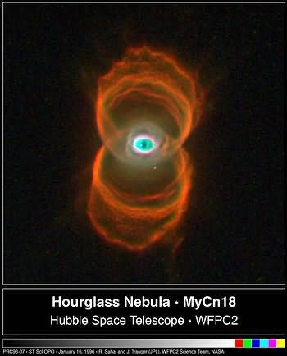

(sumber: http://hubblesite.org/newscenter/newsdesk/archive/releases/1996/07/).

1. Karena hasil dari ledakan suatu bintang, maka *Planetary Nebula* merupakan akhir dari riwayat bintang bermassa besar (> 5 massa Matahari)
2. Tampak sebagai bintang panas yang dikelilingi cincin gas yang mengembang dan pusatnya mengerut menjadi bintang katai putih
3. Merupakan hasil akhir proses Supernova dari bintang bermassa sangat besar (> 10 massa Matahari)
4. Sesuai dengan namanya, *Planetary Nebula* merupakan planet yang dikelilingi oleh nebula (awan gas dan debu)
5. Merupakan lontaran dari permukaan bintang bermassa kecil seperti massa Matahari pada tahap awal evolusinya
6. Dalam kosmogoni, gerak *epicycle* diusulkan untuk menjelaskan
   1. Perubahan pergantian empat musim di belahan utara dan selatan Bumi
   2. Perubahan fase Bulan
   3. Siklus Saros gerhana Matahari
   4. Gerak *retrograde* planet-planet
   5. Gerak Matahari mengelilingi lingkaran zodiak dalam satu tahun
7. Pengetahuan mengenai bahan inti Bumi diketahui dari
8. Pengeboran kerak Bumi untuk mendapatkan sampel di bagian dalam sampai 10% di bagian terdalam Bumi.
9. Penggunaan Hukum Kepler. Dari sini dapat disimpulkan susunan dari inti planet Bumi.
10. Gelombang seismik (gempa) yang dapat memberikan keterangan mengenai jenis materi yang dilalui gelombang.
11. Letusan gunung api yang membawa materi langsung dari inti Bumi.
12. Teori pembentukan planet dan Matahari dalam Tata Surya.
13. Kita mengamati di Bulan banyak kawah yang utuh dibandingkan dengan kawah yang ada di Bumi. Hal ini disebabkan
14. Di Bumi, kawah seluruhnya telah berada di bawah samudra.
15. Asteroid/meteor dapat menembus atmosfer Bumi.
16. Bulan adalah perisai dan penyangga Bumi dari tumbukan.
17. Di Bulan tidak ada erosi atau kegiatan geologis yang menghapus jejak kawah.
18. Tumbukan sering kali terjadi di bulan karena ketiadaan atmosfer.
19. Kalender surya Julian direformasi menjadi kalender Gregorian pada bulan Oktober tahun 1582, kalender tersebut dikenal sebagai kalender Masehi yang sekarang dipergunakan sebagai kalender resmi Negara. Bila ada sebuah negara yang baru akan mereformasi kalender surya Julian pada tanggal 1 Januari 2012 Julian maka padanannya dalam kalender reformasi adalah
20. 14 Januari 2012
21. 11 Januari 2012
22. 17 Desember 2011
23. 21 Desember 2011
24. 1 Januari 2012
25. Peristiwa Gerhana Bulan Total yang tergolong paling lama, kemungkinan terjadi pada
26. bulan Desember dan Januari
27. bulan Juni, Juli, dan Agustus
28. bulan Maret dan September
29. bulan Agustus, September, dan Oktober
30. semua bulan dari Januari hingga Desember
31. Bila dalam kalender Matahari Gregorian tanggal 1 Januari pada satu tahun kabisat bertepatan dengan hari Ahad/Minggu maka pada setiap awal bulan yang bertepatan dengan hari Kamis adalah pada bulan …
32. Maret dan November
33. Juli dan Oktober
34. hanya bulan Maret
35. April dan Desember
36. Agustus dan November
37. Bagi pengamat di lintang selatan −6° 49′ dan bujur timur 7j 10m , kedudukan titik Aries terhadap Matahari rata–rata pada meridian pengamat pada tanggal 31 Agustus 2012 jam 13:00 WIB adalah
38. kedudukan titik Aries 10j 39m di barat Matahari rata–rata
39. kedudukan titik Aries 10j 39m di timur Matahari rata–rata
40. kedudukan titik Aries dan Matahari rata–rata berada pada sekitar 15 derajat meridian pengamat
41. kedudukan titik Aries dan Matahari rata–rata berada pada 45 derajat meridian pengamat
42. kedudukan titik Aries dan Matahari rata–rata berada pada 30 derajat meridian pengamat
43. Tabel di bawah ini merangkum data fotometri dari bintang ganda gerhana BM Orionis (θ1 Ori):

|  |  |  |
| --- | --- | --- |
|  | Bintang Primer | Bintang Sekunder |
| V | 8,37 | 8,52 |
| B − V | −0.21 | 0,17 |

Berdasarkan tabel tersebut, manakah di antara pernyataan berikut yang SALAH?

1. Bintang primer lebih panas dibandingkan bintang sekunder.
2. Luminositas bintang primer 1,148 kali lebih besar dibandingkan luminositas bintang sekunder.
3. Karena separasi sudut bintang yang sangat kecil, BM Orionis tampak sebagai satu bintang dengan V = 7,69.
4. Indeks warna B − V total sistem bintang ganda tersebut lebih besar dari (−0,21).
5. Indeks warna B − V total sistem bintang ganda tersebut lebih kecil dari (−0,21).
6. Misalkan kerapatan bintang di galaksi adalah $n$ bintang tiap parsek kubik dengan distribusi homogen. Di antara bintang-bintang tersebut, $q$% di antaranya merupakan bintang yang dihuni makhluk cerdas. Berapa waktu minimum yang diperlukan untuk menyampaikan sebuah pesan radio kepada makhluk di bintang lain?
7. 1,031 x 106 detik
8. 1,031 x 108 detik
9. 1,031 x 108 detik
10. 1,031 x 108 detik
11. 1,031 x 108 detik
12. Eksentrisitas orbit Merkurius adalah 0,206. Berapa perbedaan magnitudo Matahari dilihat dari Merkurius di titik terjauh dan terdekatnya?
13. 0,206
14. 0,454
15. 0,908
16. 1,715
17. 3,430
18. *Cosmic Microwave Background* (CMB) merupakan salah satu bukti teori alam semesta yang berawal dari Big-Bang. Radiasi CMB sangat bersesuaian dengan radiasi benda hitam yang memiliki temperatur efektif *T* = 2,725 K. Jika diketahui bahwa CMB mengalami *redshift* sebesar *z* = 1100, maka temperatur alam semesta saat CMB dipancarkan adalah
19. 2000 K
20. 2500 K
21. 4000 K
22. 3000 K
23. 5000 K
24. Perhatikan gambar di bawah. Gambar tersebut menunjukkan kurva cahaya bintang berubah yang memiliki planet-planet. Kurva cahaya itu berasal dari bintang yang memiliki magnitudo mutlak 0,75. Sistem planeter itu adalah
    1. Sistem planeter Cepheid berjarak 69000 parsek
    2. 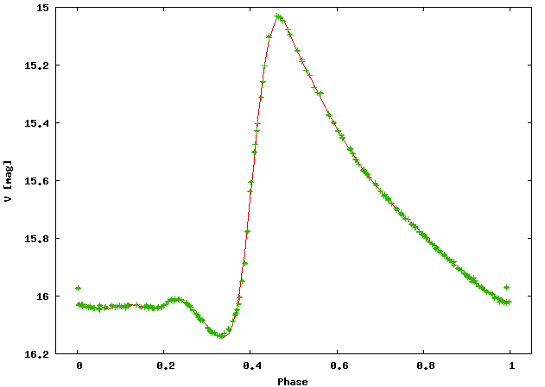Sistem planeter RR Lyrae berjarak 9000 parsek
    3. Sistem planeter T-Tauri berjarak 2500 parsek
    4. Sistem planeter Mira berjarak 23000 parsek
    5. Sistem planeter Algol berjarak 10000 parsek

**II. Essay**

1. Tekanan (*P*) untuk atmosfer planet bersuhu tetap sampai ketinggian *Z* dinyatakan oleh . *P0* adalah tekanan (atm) di permukaan laut (*Z*=0) yang dianggap hampir tidak berubah selama evolusi atmosfer planet. *Z* adalah ketinggian dari permukaan laut dan *h* skala ketinggian atmosfer planet. Pada harga *Z = h*, tekanan atmosfer berkurang dengan $1/e$. Besar $h=\frac{k T}{μ g m_{H}}$, dengan *μ* = berat molekul (relatif terhadap hidrogen), $m_{H}$ = massa atom Hidrogen, *k* = konstanta Boltzmann, *T* = temperatur mutlak dalam Kelvin dan *g* = percepatan gravitasi.



Atmosfer Bumi berevolusi dari dominasi senyawa CO2 (*μ* = 44) di awal pembentukan menjadi dominasi senyawa N2 sekarang (*μ* = 28) dengan suhu *T* = 300 K tetap. Hitunglah tekanan atmosfer di puncak Trikora Pegunungan Jayawijaya (tinggi 5 km) saat planet Bumi

1. Didominasi atmosfer N2
2. Didominasi atmosfer CO2
3. Dari perhitungan a dan b di atas, jelaskan kaitan antara tekanan atmosfer dan berat molekul.
4. Menurut teori akresi planet, planetesimal terbentuk dari kumpulan gas yang memampat. Saat sekumpulan planetesimal bertumbukan membentuk planet yang bermassa *M* (kilogram) dan berjejari *R* (meter), maka energi panas (*Q*) terbentuk dari energi potensial (Φ) hasil akresi. Bayangkan jika Bumi terbentuk dari awan Silikon yang terdistribusi secara homogen. Hitunglah temperatur *T* dari Bumi saat terbentuk. Diketahui massa 1 atom Silikon = 30 kali massa 1 atom Hidrogen.



I

II

III

IV

Tanggal 6 Juni 2012 terjadi transit Venus dengan denah peristiwa seperti pada gambar di atas. Pengamatan dilakukan di Manado, sehingga waktu yang dipakai adalah Waktu Indonesia bagian Tengah (WITA).

Kontak pertama I (saat Venus mulai menyentuh lingkaran Matahari) terjadi pada pukul 06:09:38.

Kontak kedua II (saat Matahari dan Venus bersinggungan dalam untuk pertama kali) terjadi pukul 06:27:34.

Puncak transit terjadi pada 9:29:36.

Kontak ketiga III (saat Matahari dan Venus bersinggungan dalam lagi menjelang akhir gerhana) terjadi pada pukul 12:31:39.

Kontak keempat IV (saat Venus tepat berpisah lagi dengan Matahari) terjadi pada pukul 12:49:35.

Gunakanlah asumsi-asumsi berikut dalam menjawab pertanyaan

1. Venus dan Bumi mengelilingi Matahari dalam orbit lingkaran
2. Lintasan Venus di piringan Matahari sejajar dengan ekliptika
3. Diameter sudut Matahari saat pengamatan : 0,5º
4. Lamanya satu tahun 365,25 hari

Hitunglah jarak Bumi ke Venus pada saat transit dengan menggunakan gambar dan data waktu transit di atas.

1. Seorang astronom mengamati bintang dengan kelas spektrum yang sama di arah dua medan langit, A dan B. Di arah medan langit A magnitudo terlemah yang dapat dicapai adalah 20 mag, sedangkan di medan langit B adalah 15 mag. Hitunglah perbandingan jumlah bintang di medan langit A terhadap jumlah bintang di medan langit B, dengan mengandaikan rapat jumlah bintang di kedua daerah tersebut sama.
2. Satelit survey RI-2012N memiliki orbit lingkaran yang tidak sebidang dengan ekuator Bumi dengan periode *P* = 201,2 menit. Pada *t* = 0 detik, satelit melintas di atas kota A (λ = 20° BT dan φ = 12° LU). Beberapa saat kemudian, tepatnya pada *t* = 2012 detik, satelit berada di atas kota B (φ = 20° 12" LU).
   1. Buatlah sketsa orbit satelit RI-2012N dari *t* = 0 detik hingga *t* = 2012 detik, **pada bola langit**!
   2. Hitunglah bujur geografis kota B (yang berada di sebelah timur kota A)!
   3. Hitunglah kemiringan orbit satelit terhadap ekuator (sudut inklinasi, *i*)!

**Daftar Konstanta**

|  |  |
| --- | --- |
| **Besaran** | **Harga** |
| Satuan Astronomi | 149.597.870,691 km |
| Tahun Cahaya | 9,4605 x 1012 km = 63.240 SA |
| Parsek (pc) | 3,0860 x 1013 km = 206.265 SA |
| Tahun Sideris | 365,2564 hari |
| Tahun Tropik | 365,2422 hari |
| Tahun Gregorian | 365,2425 hari |
| Tahun Julian | 365,25 hari |
| Bulan Sideris (*Sidereal month*) | 27,3217 hari |
| Bulan Sinodis (*Synodic month*) | 29,5306 hari |
| Hari sideris rata-rata (*Mean sidereal day*) | 23j 56m 4d,091 dari waktu Matahari rata-rata |
| Hari Matahari rata-rata (*Mean solar day*) | 24j 3m 56d,555 dari waktu sideris |
| Jarak rata-rata Bumi – Bulan | 384.399 km |
| Massa Bumi | 5,9736 x 1024 kg |
| Jejari Bumi | 6378 km |
| Massa Bulan | 7,3490 x 1022 kg |
| Jejari Bulan | 1738 km |
| Massa Matahari (M🞊) | 1,9891 x 1030 kg |
| Jejari Matahari (R🞊) | 6,96 x 105 km |
| Luminositas Matahari (L🞊) | 3,86 x 1026 J dt–1 |
| Konstanta Matahari (E🞊) | 1,368 x 103 J m–2 |
| Temperatur efektif Matahari (Teff🞊) | 5800 K |
| Magnitudo semu Matahari (m🞊) | -26,8 |
| Magnitudo semu bolometrik Matahari | -26,79 |
| Magnitudo mutlak Matahari (M🞊) | 4,82 |
| Magnitudo mutlak bolometrik Matahari (Mbol🞊) | 4,72 |
| Kecepatan cahaya (c) | 2,9979 x 105 km/s |
| Konstanta Gravitasi (*G*) | 6,67 x 10–11 N m2 kg–2 [N = Newton] |
| Konstanta Boltzmann (*k*) | 1,3807 x 10-23 m2 kg s-2 K-1 |
| Konstanta Steffan-Boltzmann (*σ*) | 5,67 x 10–8 J s–1 m–2 K–4 |
| Konstanta Planck (*h*) | 6,626 x 10-34 m2 kg s-1 |
| Bilangan Avogadro | 6,02 x 1026 / kmol |
| Satuan massa atom (amu) | 1,6605 x 10-27 kg |
| Massa electron () | 9,1094 x 10-31 kg = 0,511 MeV |
| Massa proton () | 1,6726 x 10-27 kg = 938,3 MeV |
| Massa neutron () | 1,6749 x 10-27 kg = 939,6 MeV |
| Massa atom Hidrogen ($m_{H}$) | 1,0078 amu |
| Gravitasi permukaan Bumi (g) | 9,81 m s-2 |
| Bilangan natural ($e$) | 2,7183 |
| Kemiringan sumbu Bumi () | 23°,5 |